
Department of Education,Taoyuan
桃園市政府教育局

備查字號：112年8月7日桃教小字第1120075257號函備查
本校112年6月30日111學年度第3次課程發展委員會會議通過
桃園市大溪區中興國民小學112學年
學校課程計畫

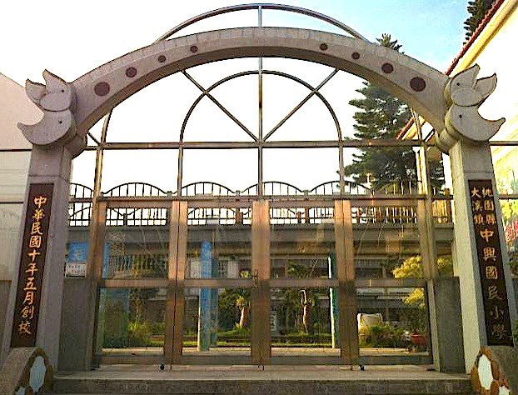

中華民國112年6月30日

目錄
類別 | 項目 | 內容
學校課程總體架構 | 壹、學校現況與背景分析 | 0-1學校課程計畫依據與目的
學校課程總體架構 | 壹、學校現況與背景分析 | 1-1學校現況
學校課程總體架構 | 壹、學校現況與背景分析 | 1-2背景分析
學校課程總體架構 | 貳、學校願景與課程願景 | 2-1學校願景與課程願景
學校課程總體架構 | 參、課程架構 | 3-1-1總體課程架構
學校課程總體架構 | 參、課程架構 | 3-1-2各年級各領域/科目及彈性學習課程名稱與節數安排
學校課程總體架構 | 參、課程架構 | 3-2法律規定教育議題實施規劃
學校課程總體架構 | 參、課程架構 | 3-3畢業考後至畢業前課程活動之規劃安排
學校課程總體架構 | 肆、課程實施與評鑑規劃 | 4-1-1課程實施說明-各年級各領域/科目及各彈性學習課程實施規劃說明
學校課程總體架構 | 肆、課程實施與評鑑規劃 | 4-1-2課程發展相關組織
學校課程總體架構 | 肆、課程實施與評鑑規劃 | 4-1-3課程專業研習及成長活動
學校課程總體架構 | 肆、課程實施與評鑑規劃 | 4-2課程評鑑規畫
領域/科目課程計畫 | 伍、各年級各領域/科目課程計畫 | 5-1-1普通班各年級各領域/科目課程計畫  5-1-1-1國語文  5-1-1-2英語文  5-1-1-3本土語文  5-1-1-4數學  5-1-1-5社會  5-1-1-6自然科學/自然與生活科技  5-1-1-7藝術/藝術與人文  5-1-1-8綜合活動  5-1-1-9生活  5-1-1-10健康與體育
領域/科目課程計畫 | 伍、各年級各領域/科目課程計畫 | 5-1-2特殊教育班各年級各領域/科目課程計畫
領域/科目課程計畫 | 伍、各年級各領域/科目課程計畫 | 5-2 各年級領域/科目課程教學進度表
領域/科目課程計畫 | 伍、各年級各領域/科目課程計畫 | 5-3 融入之議題內容重點
領域/科目課程計畫 | 伍、各年級各領域/科目課程計畫 | 5-4-1各年級領域/科目選用之教科書
彈性學習課程計畫  (校訂課程) | 陸、各年級各彈性學習課程計畫 | 6-1各年級彈性學習課程規劃表
彈性學習課程計畫  (校訂課程) | 陸、各年級各彈性學習課程計畫 | 6-2-1彈性學習課程─統整性主題專題議題探究課程
彈性學習課程計畫  (校訂課程) | 陸、各年級各彈性學習課程計畫 | 6-2-4彈性學習課程-其他類課程
彈性學習課程計畫  (校訂課程) | 陸、各年級各彈性學習課程計畫 | 6-3各年級彈性學習課程教學進度表
彈性學習課程計畫  (校訂課程) | 陸、各年級各彈性學習課程計畫 | 6-4彈性學習課程選用教科書/自編教材及師資安排表
彈性學習課程計畫  (校訂課程) | 陸、各年級各彈性學習課程計畫 | 6-5在地化課程
附件 | 柒、附 件 | 7-1-1 課程發展委員會組織要點
附件 | 柒、附 件 | 7-1-2-1 學校課程發展委員會會議紀錄
附件 | 柒、附 件 | 7-3全校教師授課節數一覽表
附件 | 柒、附 件 | 7-4-1課程評鑑計畫
附件 | 柒、附 件 | 7-4-2課程評鑑檢核表
附件 | 柒、附 件 | 7-5全校學生每日作息時間表
附件 | 柒、附 件 | 7-6學校年度重大活動行事曆及資源運用
附件 | 柒、附 件 | 7-7前一學年課程計畫實施情形及其效果檢討  (課程評鑑實施情形及其效果檢討紀錄 )
附件 | 柒、附 件 | 7-8校長及教師公開授課實施計畫
附件 | 柒、附 件 | 7-9補課計畫(含線上教學)
附件 | 柒、附 件 | 7-10校外人士協助之部定或校訂課程計畫
附件 | 柒、附 件 | 7-11課程計畫重點項目檢核表

